**Bab 1**

**Pendahuluan**

* 1. Latar Belakang

Perkembangan teknologi dan komunikasi di era sekarang berkembang begitu pesat yang mengakibatkan perubahan kultur manusia menjadi berubah. Kebanyakan manusia mengandalkan teknologi sekarang untuk menjalankan aktivitas sehari hari. Seperti halnya di bidang bisnis, Kebanyakan para pelaku UMKM mengganti cara bisnisnya dari Konvensional ke Digital. Dibuktikan atas pernyataan Sekretaris Jenderal Asosiasi UMKM Indonesia, Bapak Eddy Misero bahwa diketahui 20% pelaku UMKM berpindah ke *Go-Digital* dari total 64 Juta. Namun, tidak menutup kemungkinan jumlah itu akan terus meningkat dengan adanya perubahan di masa depan.

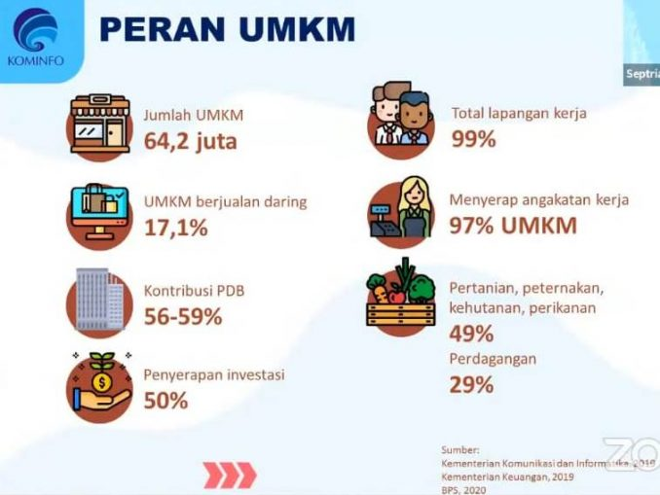

(Gambar 1.1 Peran UMKM)

(Sumber: Kementrian Komunikasi dan Informasi 2019, Kementrian Keuangan 2019, dan BPS 2020)

Digital Menurut KBBI menyangkut masalah perhitungan dan angka–angka. Namun, jika dihubungkan digital dengan bidang pemasaran, media, atau komunikasi memiliki pengertian yang berbeda. kegiatan marketing termasuk branding yang menggunakan berbagai media berbasis web seperti blog, website, e-mail, adwords, ataupun jejaring sosial. *Digital Marketing* sering menyebutnya, Media *Digital Marketing* adalah *Website,* Media Sosial, Penjualan *online, marketplace,* Pembayaran *digital, Adwords,* dan jejaring social lainnya. Media media ini digunakan sebagai perubahan di era sekarang semakin cepat dan dinamis. Bertujuan memudahkan masyarakat untuk mengakses informasi secara cepat dan mudah. (Ridwan Sanjaya & Joshua Tarigan 2009).

Kita mengambil contoh *website,* Website dapat dikatakan sebagai kumpulan berbagai halaman yang menyajikan informasi data yang memuat teks, gambar, suara, maupun video. Data - data tersebut saling terkait yang menjadikan website sebagai media informasi yang akurat, efektif dan efisien. karena informasi yang ditampilkan di website dapat tersampaikan dengan jelas. Selain itu, Website bisa menjadi strategi marketing dalam sebuah bisnis, branding perusahaan. Maka dari itu diharuskan pelaku bisnis atau UMKM memanfaatkan website sebagai media promosi dan branding usahanya. Global Web Index mengungkapkan, 62% konsumen mengunjungi website untuk mencari informasi tentang produk. Jadi, sebagai seorang pebisnis atau owner menggunakan website sebagai branding dan promosi. Peran website sebagai Branding sangat penting, Branding sendiri memiliki kegunaan yang penting untuk perusahaan. dengan adanya website, dapat secara langsung mengenalkan produk yang dijual. menambah trust terhadap konsumen dengan komunikasi dua arah, dan website merupakan jika diibaratkan toko fisik memiliki akses 24 jam karena bisa dibuka dimanapun dan kapanpun. website juga merupakan tempat promosi yang murah, dengan bebas memperjualbelikan mengenalkan produk terhadap konsumen. tidak menutup kemungkinan mengenai informasi perusahaan. Dengan begitu, sedikit menjawab kesalahpahaman konsumen mengenai perusahaan.

Banyak perusahaan ataupun UMKM yang baru terjun ke *Go-Digital* masih bingung bagaimana cara mengolah website menjadi strategi promosi atau memperkenalkan produk. Dikarenakan para pelaku usaha mengira jika membuat suatu *website* harus mengeluarkan biaya yang cukup banyak, dan bingung bagaimana cara *Maintenance* hal tersebut. Padahal *website* sekarang cukup mudah dibuat tanpa harus mengeluarkan biaya yang banyak, hanya perlu membeli sebuah *Domain* dan *Hosting.* *Domain* adalah adalah identifikasi *link* alamat didalam jaringan yang terdiri dari nama dari sebuah alamat *ip*. Ciri khas *domain* tersendiri adalah dua nama kelompok ekstensi yang dipakai. seperti halnya *com, id, net,* dll atau biasa dinamakan *Top Level Domain (TLD)* dan *Country Code Top Level Domain (CCTLD)*. Sedangkan *Hostin*g Menurut Aliyun berarti sebuah layanan berbasis internet yang digunakan sebagai temat penyimpanan data atau menjalankan aplikasi ditempat terpusat yang dinamakan *server* dan bisa diakses melalui jaringan internet. (Aliyun,2014). Liauw’s Gym Krian salah satu tempat kebugaran yang berlokasi di Jalan Gubernur Sunandar Desa Kraton Kecamatan Krian Kabupaten Sidoarjo memiliki permasalahan dalam strategi promosi mereka. Liauw’s Gym tidak memiliki sebuah *website* sebagai branding, memperkenalkan produk, serta memberikan informasi yang terbaru mengenai produk atau usaha mereka. Ini halnya juga mempengaruhi pada salah satu metode mereka yakni pendaftaran *membership* bagi pelanggan mereka. Pendaftaran *membership* masih menggunakan cara konvensional yakni mendatangi langsung ketempat yang dinilai tidak efisien dan membuang – buang waktu.

Maka dari itu, salah satu cara mengatasi itu dan selangkah maju kedepan dengan menggunakan website untuk memenuhi itu semua. *Website* Liauw’s Gym nantinya dirancang dengan mencantumkan informasi perusahaan, produk, dan tata cara bagaimana melakukan pendaftaran *membership* secara online melalui *website.* Jika hal itu bias terjadi, maka pelanngan nantinya dirasa mudah mengakses dari segi informasi, produk atau pendaftaran nantinya. Tidak hanya itu, citra Liauw’s Gym juga akan meningkat karena di daerah Krian sendiri belum banyak tempat kebugaran yang memiliki website dan pendaftaran secara online.

* 1. Rumusan Masalah

Berdasarkan latar belakang yang telah dikemukakan di atas, maka masalah

yang dapat dirumuskan sebagai berikut :

1. Bagaimana perancangan website Liauw’s Gym dan konsep pendaftaran *membership* secara online melalui website?

* 1. Tujuan

Adapun tujuan penyusunan tugas akhir ini untuk mencapai sebagai berikut :

1. Untuk mengetahui perancangan website Liauw’s Gym dan konsep pendaftaran *membership* secara online melalui website
   1. Manfaat

Adapun tugas akhir ini memiliki manfaat sebagai berikut :

1. Pemilik Liauw’s Gym
2. Meningkatkan citra perusahaan dengan website yang telah dimiliki sebagai strategi promosi nantinya.
3. Dengan website yang telah dibuat dan metode pendaftaran secara online, Liauw’s Gym sekaligus pelanggan merasa terbantu satu sama lain.
4. Dengan adanya website bisa menjadikan strategi promosi mereka.